Русаковская Зоя Петровна, воспитатель. МАОУ СОШ №1 имени С.Бондарева пгт.Серышево (ООШ с.Поляна дошкольное отделение)

Дидактические игры по ФЭМП« Ориентировка на листе бумаги».

Одной из задач формирования элементарных математических представлений у детей является ориентировка в пространстве, в том числе ориентировка на плоскости, что у большинства детей вызывает затруднение. Чтобы процесс обучения проходил легко и интересно, я использую в своей работе дидактические игры, направленные на умение ориентироваться на листе бумаги, объясняю значение выражений «в центре», «посередине», «справа», «слева», «левый (правый) верхний угол», «левый (правый) нижний угол». Работа проводится на листе бумаги и опирается на активную деятельность детей с раздаточным материалом.

Задачи. Развивать умение ориентироваться на листе бумаги, различать левый правый, левый верхний (нижний) угол, правый верхний (нижний) угол, центр. Закреплять знания основных цветов: желтый, красный, синий, зеленый.

ИГРА №1

Перед детьми лежит лист бумаги (квадратный, прямоугольный) и набор цветочков разного цвета. Воспитатель даёт инструкции; например, красный цветок положить в левый верхний угол, бабочку – в центр листа, желтый цветок - в правый верхний и т. д. После выполнения задания дети могут проверить правильность выполнения:

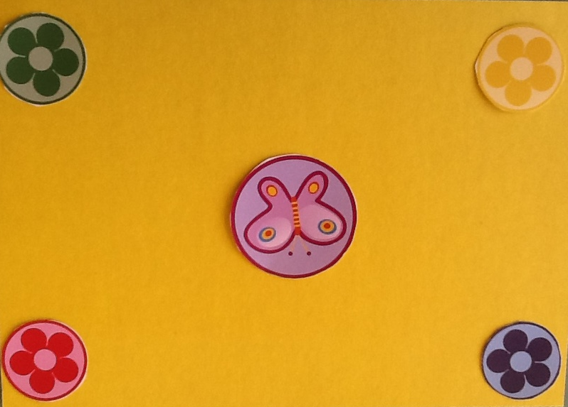

Вариант 1: у воспитателя заготовлен заранее лист с наклейными цветочками (фигурами) соответственно диктанту;
Вариант 2: кто-то из детей (под контролем воспитателя) выполняет работу на магнитной доске, которую затем можно повернуть ко всем детям.
Усложнение: бабочка летит к желтому (красному, синему, зеленому) цветочку, спросить в какой угол полетела бабочка.
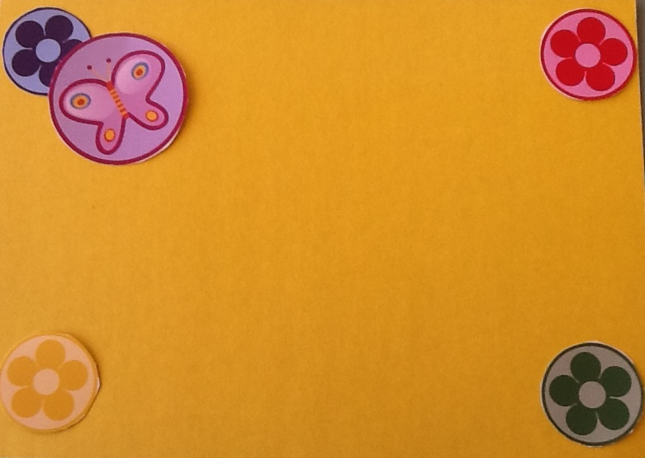

ИГРА №2
Перед детьми заготовки с карточками; лист картона зеленого цвета, лисичка, елочка, круг, квадрат, треугольник ( картинки вырезанные).
Воспитатель. Возьмите квадрат и положите его в центр листа, треугольник над квадратом. Что у вас получилось? (дети - домик). Ёлочку положите в левый нижний угол, лисичку в правый нижний угол, круг в левый верхний угол. Получилась картина. Воспитатель показывает готовую заготовку, дети сравнивают (в следующий раз картинки местами можно менять).
